TRABAJO PRACTICO N°8

“OFERTA EXPORTABLE DE SAN JUAN”



Materia: Comercio Exterior
Profesora: Ayelen Climent
Integrantes: Morales Magali y Almazan Luca
INTRODUCCION:
En Argentina se centran unas de las fuentes más grandes de petróleo del mundo, un mineral muy importante y demandado a nivel mundial ya que se necesita para la fabricación de combustibles, plásticos y demás. A continuación haremos un informe explicando que es el petróleo y de su utilidad y composición.

DESARROLLO:
El petróleo es un mineral aceitoso de color muy oscuro, es menos denso que el agua y tiene un color acre muy característico. Su composición es una mezcla de hidrocarburos acompañados de azufre, oxígeno y nitrógeno en cantidades variables.
Este mineral se origina con los restos de organismos vivos acuáticos, vegetales y animales que vivían en los mares, lagunas y en las desembocaduras de los ríos. Estos restos son atacados por bacterias anaerobias que consumen su oxigeno dejando únicamente moléculas de carbono e hidrogeno que se constituyen como hidrocarburos.
En el año 2020 se maco un máximo histórico para la producción no convencional en Argentina que alcanzó los 6,9 millones de m3. Mientras que la extracción de petróleo convencional cayo a mínimos totalizando un 21.3 MMm3. En 2021, el petróleo convencional representó el 71% del total nacional, mientras que el no convencional contribuyó con el 29%. Se entiende por petróleo no convencional la producción de shale oil y tight oil, que viene creciendo notablemente en la formación Vaca Muerta. De hecho, en 2020, la cuenca Neuquina originó el 99% del petróleo no convencional argentino.
En los últimos tiempos Argentina ha tenido un enorme incremento de exportación de gas de petróleo, una derivación del producto que se obtiene a través de las refinerías de petróleo. Más que nada se ha aumentado la exportación de gas no convencional, en 2011 el total exportado era de apenas 1860 MMm3, y en 2020 alcanzó 18900 MMm3. Así, en el período considerado, la extracción no convencional de shale gas y tight gas se multiplicó por 10.
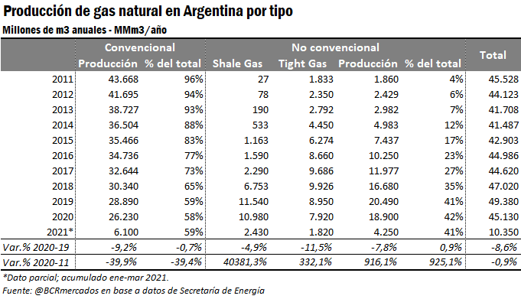
Siguiendo datos de IAPG, se tiene que YPF es la mayor productora de gas natural en Argentina, originando en 2020 con 12.337 MMm3, lo que equivale al 27% del total. La segunda operadora en términos de producción de gas es Total Austral, que el año pasado originó 11.897 MMm3 que representan un 26% del gas extraído en Argentina. En tercer y cuarto lugar se ubican Tecpetrol con 4.996 MMm3 y Pan American Energy con 4.793 MMm3, representando cada una el 11% del producto nacional. Completa el top 5 de extractoras de gas la empresa Pampa Energía, que con una producción anual de 2.216 MMm3 de gas logra una participación del 5%. De forma similar a los que sucede en el mercado del petróleo, las cinco principales empresas productoras de gas natural en Argentina originan el 80% del agregado nacional.

